5.2 上下
1．红灯在黄灯的_________面，绿灯在黄灯的_________面。
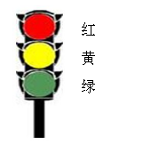
2.
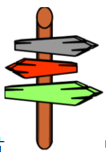
图片中，最下面的是哪一块？
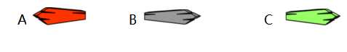
3. 图片中，最上面有（）个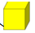。
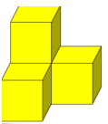
4. 图片中，最下面有（ ）双鞋.。
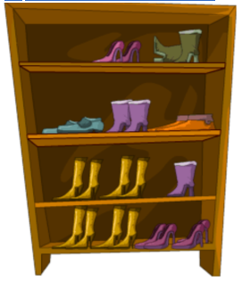

答案：
1. 上，下。
2. C
3. 1
4. 4

